Муниципальное автономное общеобразовательное учреждение
«Средняя общеобразовательная школа № 122
с углубленным изучением иностранных языков» г.Перми

Его Величество Свет

Выполнила:
ученица 4Л класса
Гейман Юлия
Руководитель:
Горденко О.Г.

Пермь 2022

Оглавление
Введение 3
Глава 1. Теоретические сведения о свете
1.1. Определение и характеристики света 4
1.2. Скорость света 5
1.3. Оптические свойства света: преломление, отражение, рассеяние 5

Глава 2. Опыты со светом
2.1. Создание радуги 6
2.2. Опыт с преломлением света 6
2.3. Светофильтр 6
2.4. Получение белого цвета 7
2.5. Изготовление световода 7
2.5. Отражение света от мыльной пленки 7
2.6. Изготовление световода 7

Глава 3. Практическое применение света
3.1. Лампа освещения 8
3.2. Волоконно-оптическая связь 8
3.3. Оптические приборы 8
3.4. Лазер 9

Заключение 10
Список литературы 11
Приложение 1 12
Приложение 2 15
Приложение 3 21

Введение
Проблема исследования и актуальность
Свет очень важен для человека и животных как источник информации. Знание о свете необходимо для развития науки и техники. Чтобы разрабатывать новые методы исследования живой и неживой природы, изобретать новые приборы и аппараты, помогающие человеку решать повседневные задачи, необходимо понимать природу света, знать его характеристики и свойства.

Актуальность работы. На сегодняшний день существует большой интерес к изучению физической природы, характеристик и свойств света. Зная, что такое свет, можно лечить нарушения зрения у людей, создавать навигационные приборы для кораблей и самолетов, обеспечивать телефонной связью и интернетом города и села, изучать звезды и планеты Вселенной, обрабатывать материалы при помощи лазера и многое другое.

Предмет исследования – свет.

Цель работы: изучить характеристики и свойства света.

Задачи:
- Изучить литературу по теме «Свет».
- На практике проверить и подтвердить свойства света преломляться, отражаться, разлагаться на цвета и другие.
- Ознакомиться с примерами практического применения света в жизни людей: лампа освещения, волоконно-оптическая связь, оптические приборы, лазер.
Для достижения поставленных задач мной использовались приемы и методы:
- изучение научной литературы;
- наблюдение;
- опытно-экспериментальная работа
Глава 1. Теоретические сведения о свете

  - Определение и характеристики света
Самое первое, с чем сталкивается только что родившийся человек – это хлынувший в глаза поток света. И всю свою дальнейшую жизнь человек будет воспринимать мир и ориентироваться в пространстве, отовсюду улавливая глазами свет. Вообще, свет очень важен для всего живого на Земле.
Прежде, чем приступить к исследованию природы света, люди изучили строение человеческого глаза и его свойств. На рис. 1 [Приложение 1] изображено строение глаза. Лучи света попадают в глаз зрачок (маленькое отверстие), затем проходят через хрусталик, играющий роль линзы. Собранные хрусталиком лучи дают на светочувствительной сетчатке глаза перевернутое изображение, которое при помощи зрительного нерва передается в мозг, где переворачивается еще раз, облегчая нашу ориентацию в окружающем мире.
Свет – это электромагнитное излучение, воспринимаемое человеческим глазом. Раздел физики, в котором изучается свет, носит название оптика. Согласно современным научным данным, свет одновременно обладает свойствами частицы с нулевой массой, называемой фотоном, и электромагнитной волны, скорость которой в вакууме постоянна (рис. 2 [Приложение 1]).
Цвет – это зрительное ощущение, которое получает человек при попадании ему в глаз световых лучей. Научные опыты показали, что белый цвет при разложении разделяется на 7 основных цветов радуги - красный, оранжевый, желтый, зеленый, голубой, синий, фиолетовый (рис. 3 [Приложение 1]). У красного цвета самая большая длина волны света, у фиолетового – самая маленькая. Поэтому на радуге самая длинная дуга – красного цвета, а самая короткая – фиолетового (фото 1 [Приложение 1]).

  - Скорость света
Установлено, что скорость света в вакууме составляет примерно 300000 км/с. Зная, что расстояние от Земли до Солнца 150 млн км, можно рассчитать время, за которое свет доходит от Солнца до Земли, поделив расстояние на скорость - примерно 8 мин. Если бы вдруг Солнце погасло, то земляне узнали бы это, спустя указанное время. Точно также можно рассчитать. на каком расстоянии от наблюдателя возникала молния во время дождя с грозой.
В различных средах скорость света будет разной за счет поглощения и рассеяния внутри вещества (рис. 4 [Приложение 1]). Например, в воде скорость света составляет 225000 км/с, а в алмазе – 124000 км/с.

  - Оптические свойства света: преломление, отражение, рассеяние
Свет на границе между средами испытывает преломление и отражение (рис. 5 [Приложение 1]). Установлено, что в случае отражения от зеркальной поверхности угол падения равен углу отражения (оба угла отсчитываются от вертикали к поверхности). С помощью данного закона отражения можно рассчитывать форму и размеры изображения в зеркалах, определять фокус вогнутых зеркал, т.е. точку, где сходятся отраженные таким зеркалом солнечные лучи.
Распространяясь в среде, свет поглощается и рассеивается веществом. Оптические свойства среды характеризуются показателем преломления. Ученые доказали, что при переходе из менее плотной среды (воздуха) в более плотную (стекло, воду) световой луч отклоняется от вертикали к поверхности раздела двух сред на меньший угол, чем падающий.
Чтобы понять преломление света, можно представить себе отряд солдат, который переходит с ровной гладкой дороги на рыхлое поле: на поле скорость первых солдат замедляется, а остальные солдаты, идущие по дороге, начинают их догонять. Когда все солдаты вступят на поле, их скорости сравняются, но идти вся колонна будет уже немного отклонившись от первоначального напраления. Падающий и преломленный лучи лежат в одной плоскости для всех углов падения.
Глава 2. Опыты со светом

2.1. Создание радуги
Для более полного понимания изученных теоретических сведений я провела несколько опытов со светом. Первым опытом, который я сделала, было получение радуги на стене. Для опыта я взяла кювету с водой объемом 200 мл. В воду под углом поместила зеркало, на которое направила луч белого света от фонарика. В воде свет испытал преломление с разложением на 7 цветов и, отразившись от зеркала, создал радугу на стене. На фото 1 и 2 [Приложение 2] изображены подготовка к опыту и создание радуги соответственно.

2.2. Опыт с преломлением света
В следующем опыте я поместила в стакан с водой карандаш. Лучи света от Солнца или лампы в воде преломляются сильнее, чем в воздухе. Поэтому отраженный свет от нижней части карандаша, находящейся в воде, попадает в глаза наблюдателя преломленным, создавая иллюзию излома карандаша в воде. На фото 3 [Приложение 2] изображена иллюстрация опыта с преломлением света.

2.3. Светофильтр
Известно, что прозрачные стекла или пленки, окрашенные в определенные цвета, из семи цветов пропускают только лучи своего цвета. Для подтверждения этого я взяла пленку полиэтилена размерами 3 х 3 см, окрашенную в красный цвет. При просвечивании пленки фонариком на экране я наблюдала пятно красного цвета. На фото 4 – 6 [Приложение 2] изображены подготовка к опыту и получение светофильтра соответственно.

2.4. Получение белого цвета
В следующем опыте я решила объединить 7 цветов в белый цвет. Для этого я вырезала из картона круг диаметром 14 см и нарисовала на нем 7 секторов, раскрасив каждый в один из семи основных цветов. В центр круга вставила палочку-зубочистку, второй конец палочки закрепила в патроне шуруповерта, соблюдая технику безопасности. Включив двигатель шуруповерта, я наблюдала, как при быстром вращении диска 7 цветов сливаются в белый цвет.
На фото 7 – 8 [Приложение 2] представлены подготовка к опыту и получение белого цвета из 7 цветов соответственно.

2.5. Изготовление световода
Оказывается, если направить свет через трубку, наполненную водой, луч света будет многократно отражаться от границы раздела «вода-трубка» и направится вдоль трубки, образуя простейший световод. Для иллюстрации этого я взяла полиэтиленовую трубку от капельницы, зажала при помощи зажима конец трубки. Затем налила 50 мл воды в трубку и посветила фонариком в трубку. Особенно наглядно было видно образование световода в темноте – свет шел вдоль трубки. На фото 9 – 10 [Приложение 2] изображены подготовка к опыту и получение световода соответственно.

2.6. Отражение света от мыльной пленки
В следующем опыте я налила каплю жидкого мыла в пластиковый стакан объемом 500 мл. Затем налила в стакан воды и опустила в нее пластмассовую трубку. Выдохнув несколько раз в трубку, я получила мыльный раствор, состоящий из множества пленок. Когда я посветила фонариком на тонике мыльные пленки под определенным углом, на одной из пленок образовалось радужное пятно. На фото 11 – 12 [Приложение 2] представлены подготовка к опыту и получение радуги на мыльной пленке соответственно.
Глава 3. Практическое применение света

3.1. Лампа освещения
Т.к. человек нуждался в Солнце в темное время суток, ученые разработали искусственные источники света, работающие на электричестве. Сначала это была лампа накаливания, представляющая собой стеклянную колбу без воздуха, с нитью из вольфрама внутри (см. фото 13 [Приложение 3]). При протекании электрического тока через нить она нагревалась и начинала светиться. Сейчас на смену лампам накаливания пришли светодиодные источники света, которые светят также ярко, но потребляют электрический ток гораздо меньше, чем лампы накаливания.

3.2. Волоконно-оптическая связь
В современном мире требуются большие скорости для передачи информации на расстояние. Сейчас на смену медным телефонным линиям пришли волоконно-оптические линии связи, представляющие собой кабель из большого количества тонких стеклянных волокон-световодов. По этим оптическим волокнам распространяется свет с большой скоростью - 198000 км/с! Для передачи на расстояние речи человека, а также данных интернета по оптическим волокнам можно передавать короткие импульсы света в определенной последовательности. На фото 14 [Приложение 3]) представлено использование света в волоконно-оптическом кабеле.

3.3. Оптические приборы
Для того, чтобы рассмотреть далекие от нас звезды и планеты, чтобы увидеть микроскопические объекты, люди используют оптические приборы. В этих приборах отраженный от объекта исследования свет проходит через систему оптических призм, благодаря чему видимое в окуляре изображение объекта получается увеличенным и доступным для исследования. На фото 15 [Приложение 3] изображен оптический прибор телескоп, позволяющий рассматривать звезды и планеты Солнечной системы.
3.4. Лазер
Большое значение для науки и техники имеет в настоящее время применение лазера. Лазер – это устройство, которое преобразует энергию накачки в энергию узконаправленного потока излучения определенного цвета, имеющую большую мощность. Контролируя оптическую мощность излучения лазера, можно делать обработку металла, производить сварку материалов, считывать штрих-коды, сканировать и распечатывать текст в принтере, лечить заболевания органов человека, ориентироваться в пространстве и многое другое. На фото 16 [Приложение 3] изображено применение лазера для получения отверстий в металле.

Заключение

В ходе выполнения этой работы я с изучила литературу по теме «Свет». На практике проверила и подтвердила свойства света преломляться, отражаться, разлагаться на цвета и другие. Я убедилась, что свет обладает интересными свойствами, которые широко применяются в различных областях науки и техники: источники освещения, волоконно-оптическая связь, оптические приборы, лазер и другие.
По результатам моей работы я сделала следующие выводы:
- Свет – это одновременно поток частиц и волна.
- Опыты подтверждают теорию света.
- Свет нашёл широкое применение в жизни людей.
Таким образом, изучение света очень важно как для человека, так и для самой науки. Свет необходим для жизни на Земле.

Список литературы

- Колтун М. Мир физики: Научно-художественная лит-ра – М.: Дет.лит., 1987. - 271 с.: ил.
- Я познаю мир: Дет. энцикл.: Физика / Сост. А.А. Леонович; под общ. ред. О.Г. Хинн. – М.: ООО «Фирма «Издательство АСТ»». 1999. – 480 с.
- Эрб Роджер, Зелевски Стефан. Цвет и свет / Пер. с нем. Ю.Ю. Зленко. – М.: ООО «ТД «Издательство Мир книги», 2007. 48 с.

Ресурсы Интернет

- https://ru.wikipedia.org/wiki/Свет - Свет - Википедия
- https://m-focus.ru/chto-takoe-svet-svoystva/ - Что такое свет? Типы и свойства света, характеристики
- https://nauka.club/fizika/chto-takoe-svet.html/ - Что такое свет в физике - определение, свойства и природа света
- https://fis.wikireading.ru/3112 - ВикиЧтение. Донат Бруно. Физика в играх. Глава четвертая. Опыты со светом.
- https://v-nayke.ru/?p=9896 – Применение и особенности видимого света и излучения
- https://www.asutpp.ru/vidimyy-svet.html - Видимый свет: свойства, диапазон, спектр, источники

Приложение 1

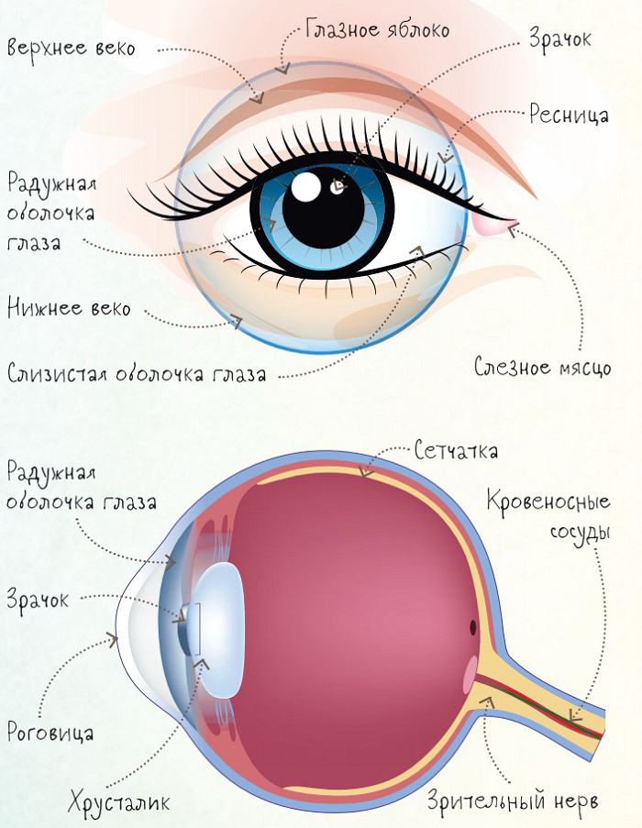
Рис. 1. Строение глаза

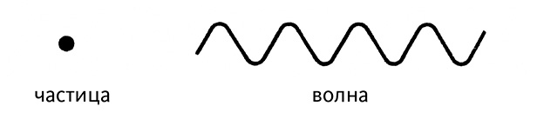
Рис. 2. Представление света одновременно в виде частицы и волны
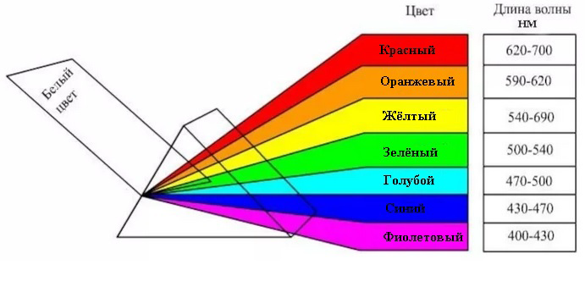
Рис. 3. Разложение белого цвета на семь цветов

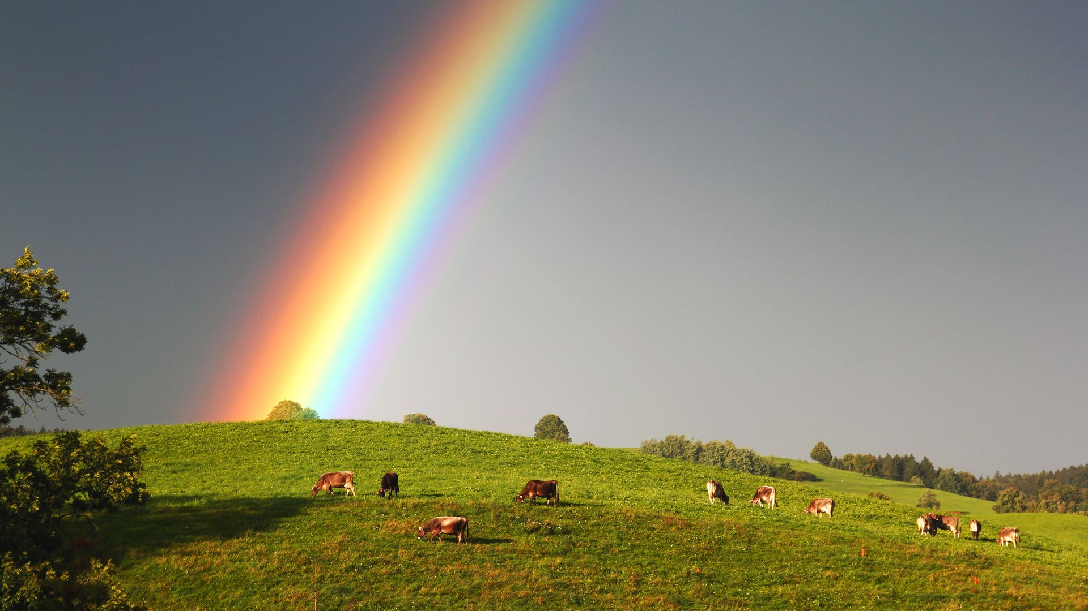
Фото 1. Радуга
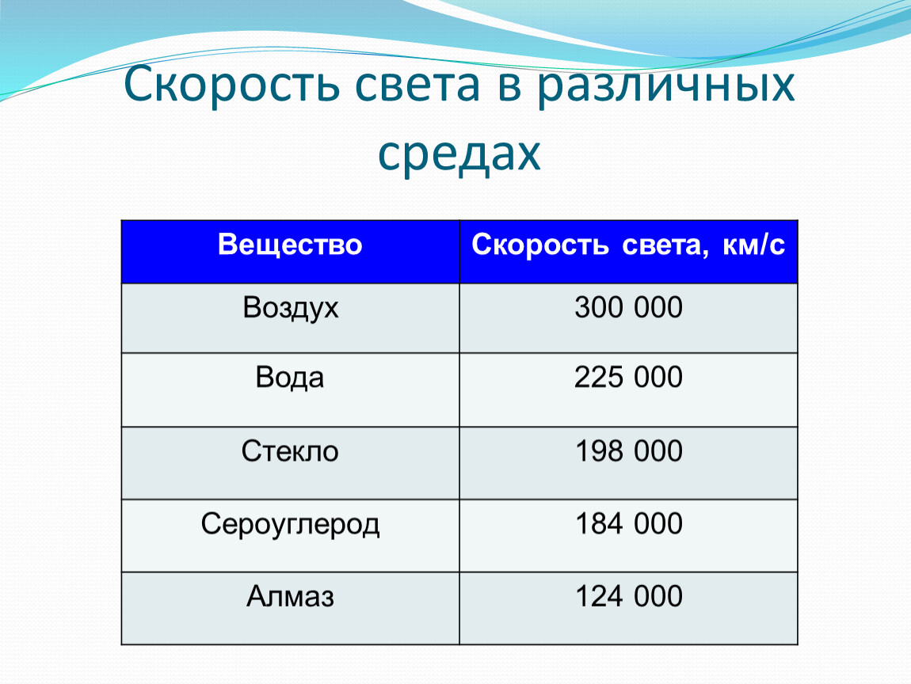
Рис. 4. Скорость света в различных средах
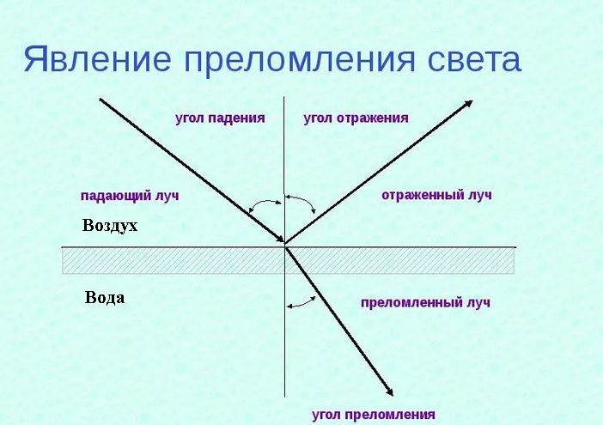
Рис. 5. Явление преломления света
Приложение 2

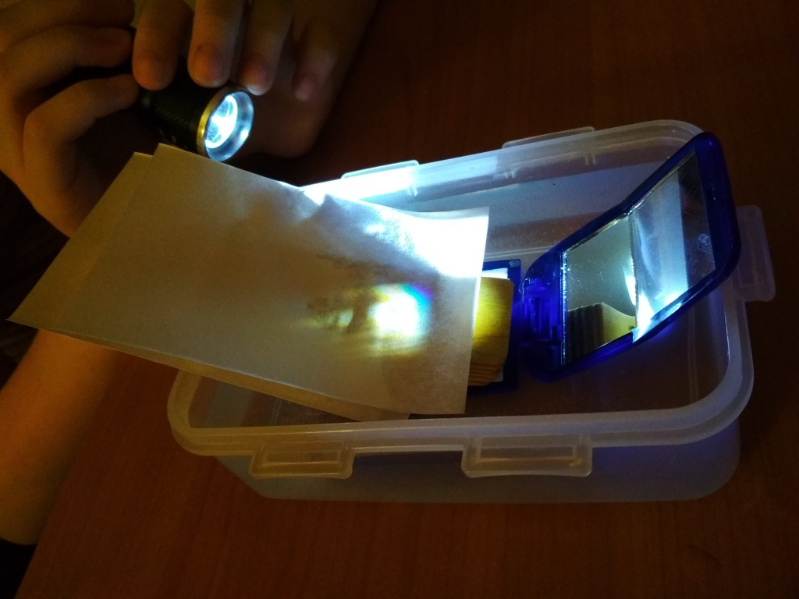
Фото 1. Подготовка к опыту по созданию радуги

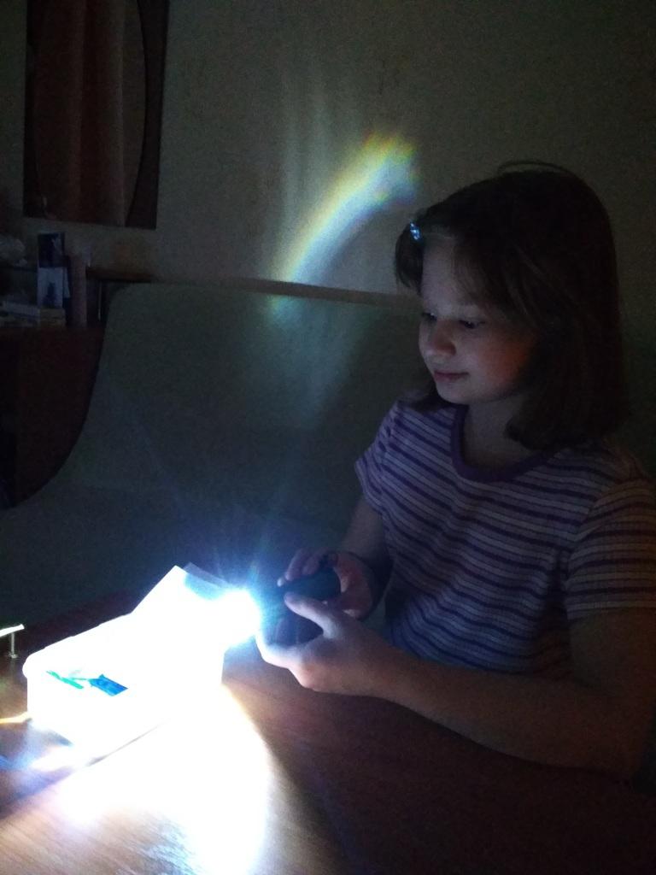
Фото 2. Получение радуги на стене
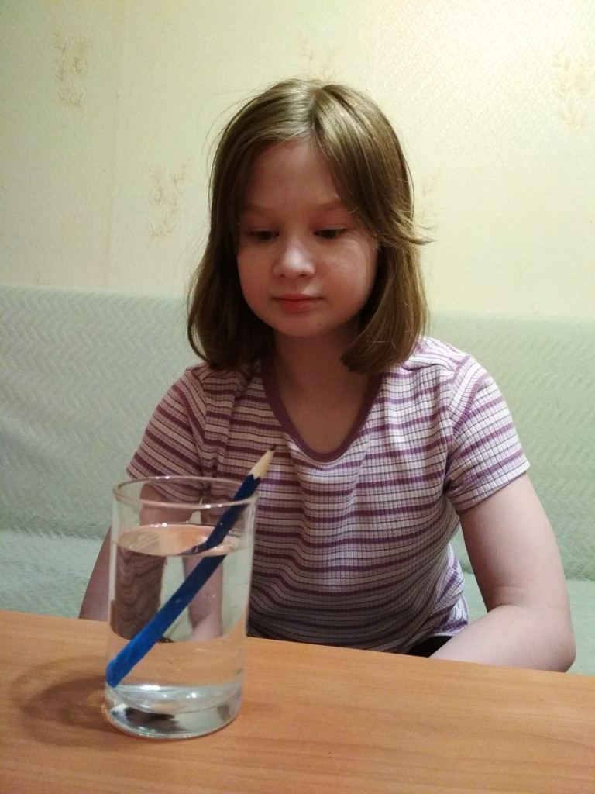
Фото 3. Опыт с преломлением света
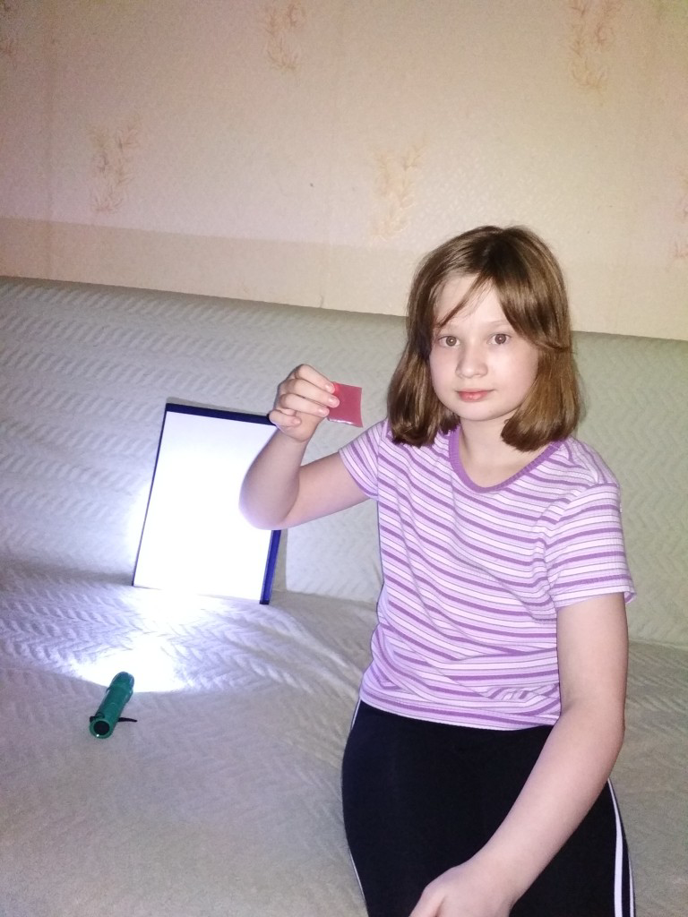
Фото 4. Подготовка к опыту со светофильтром
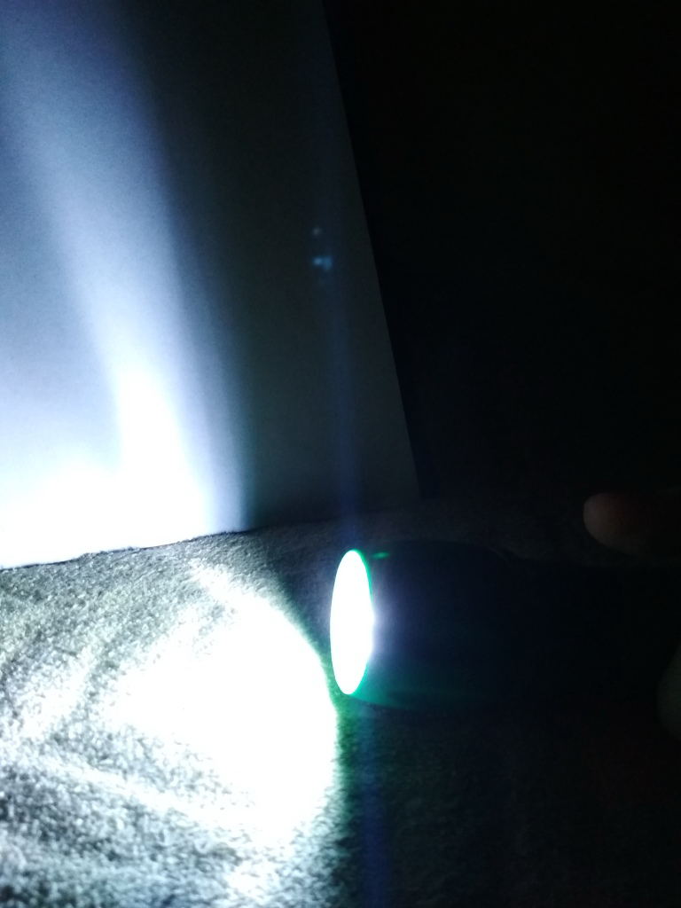
Фото 5. Наблюдение белого света без светофильтра
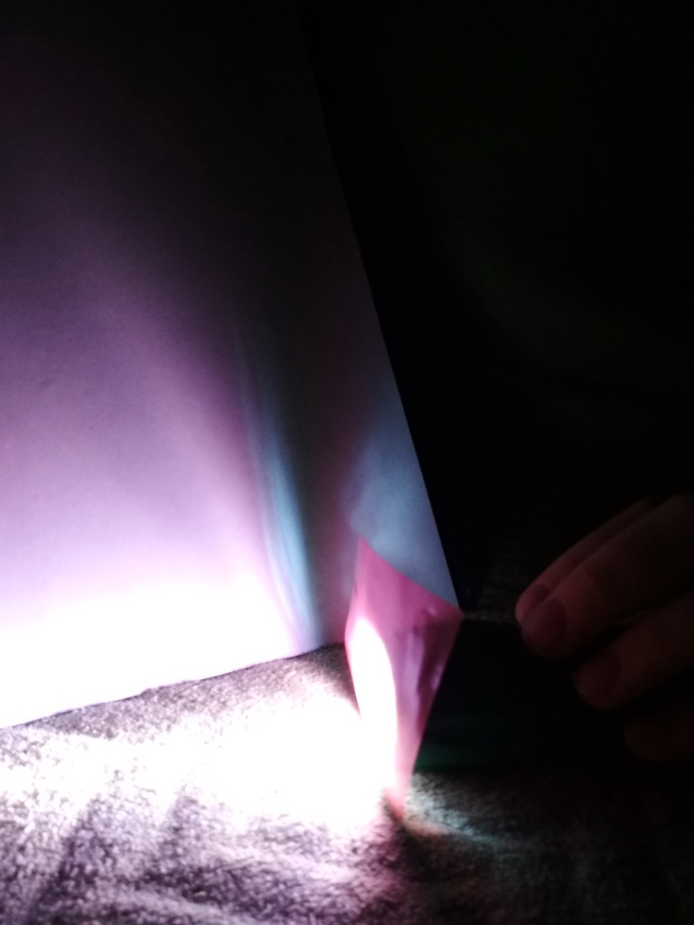
Фото 6. Наблюдение красного света со светофильтром

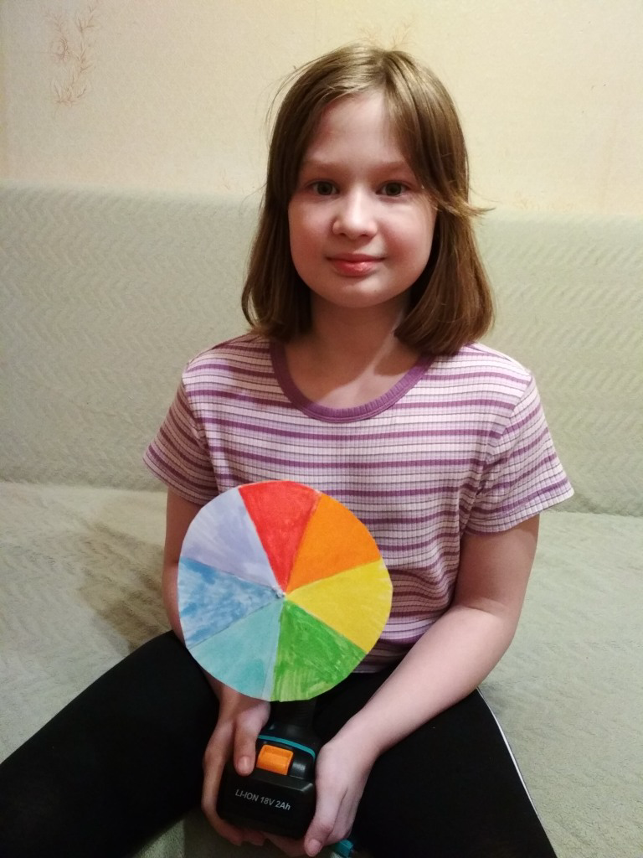
Фото 7. Подготовка к опыту по получению белого цвета
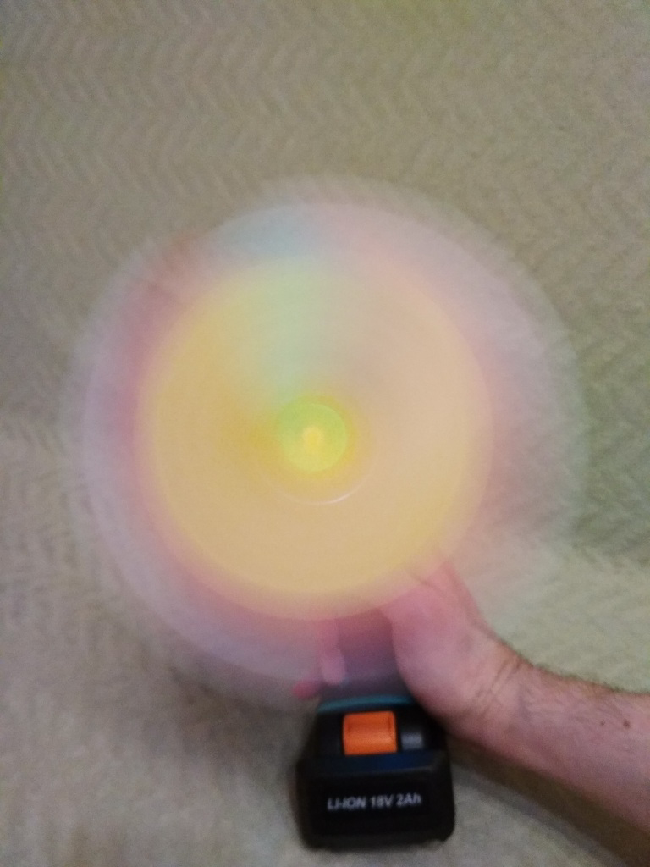
Фото 8. Объединение семи цветов в белый цвет при вращении диска
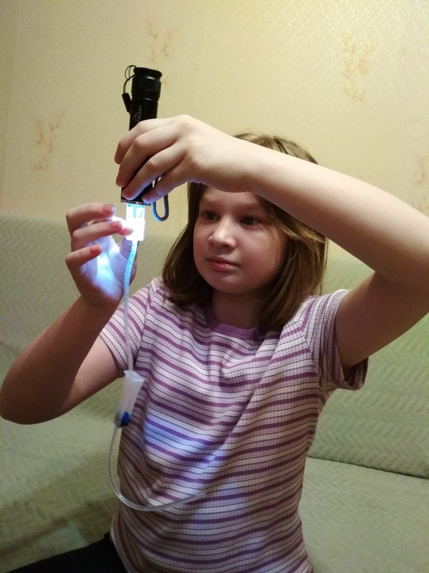
Фото 9. Подготовка к опыту по созданию световода
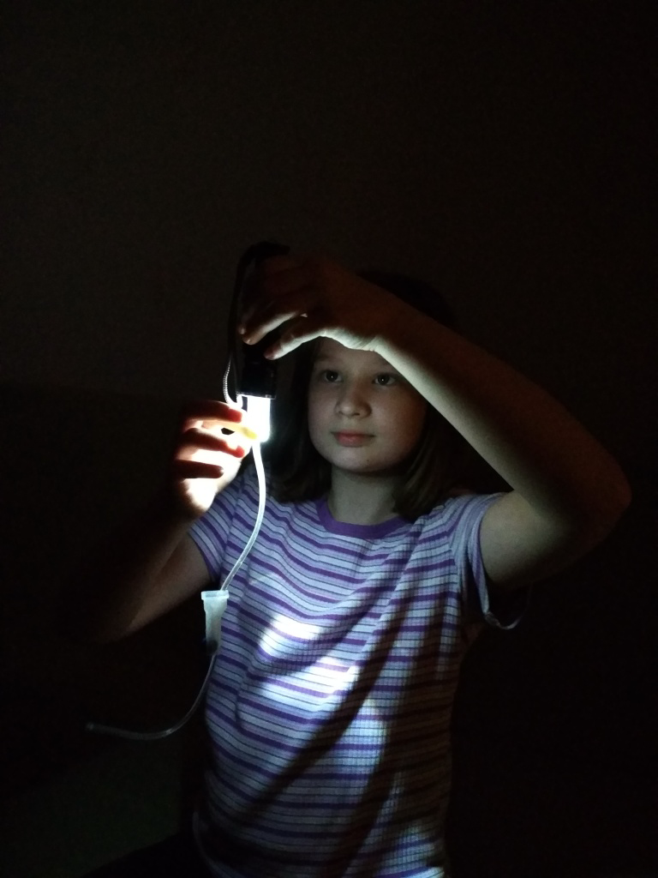
Фото 10. Получение световода
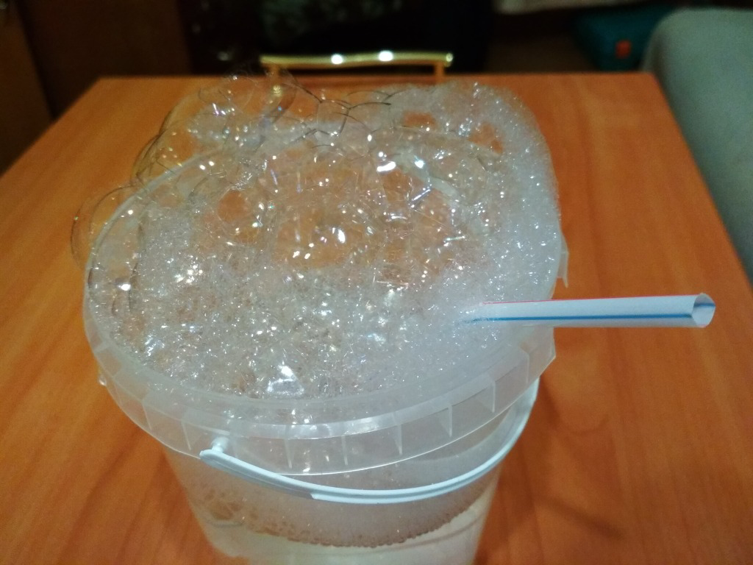
Фото 11. Подготовка к опыту по созданию радуги на мыльной пленке

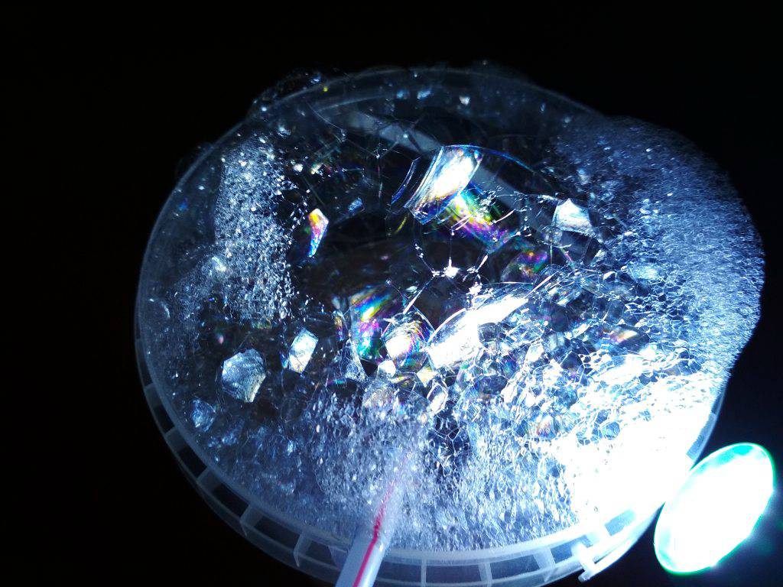
Фото 12. Образование радуги на мыльной пленке

Приложение 3

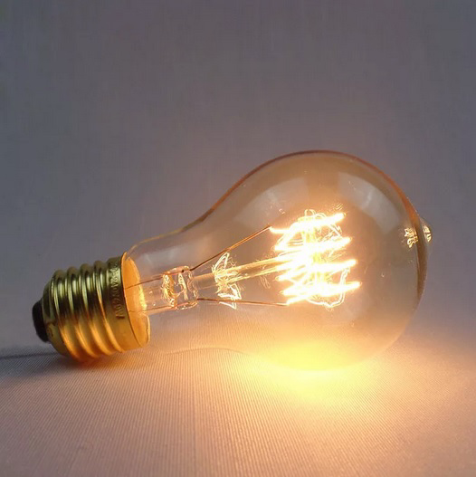
Фото 13. Лампа освещения

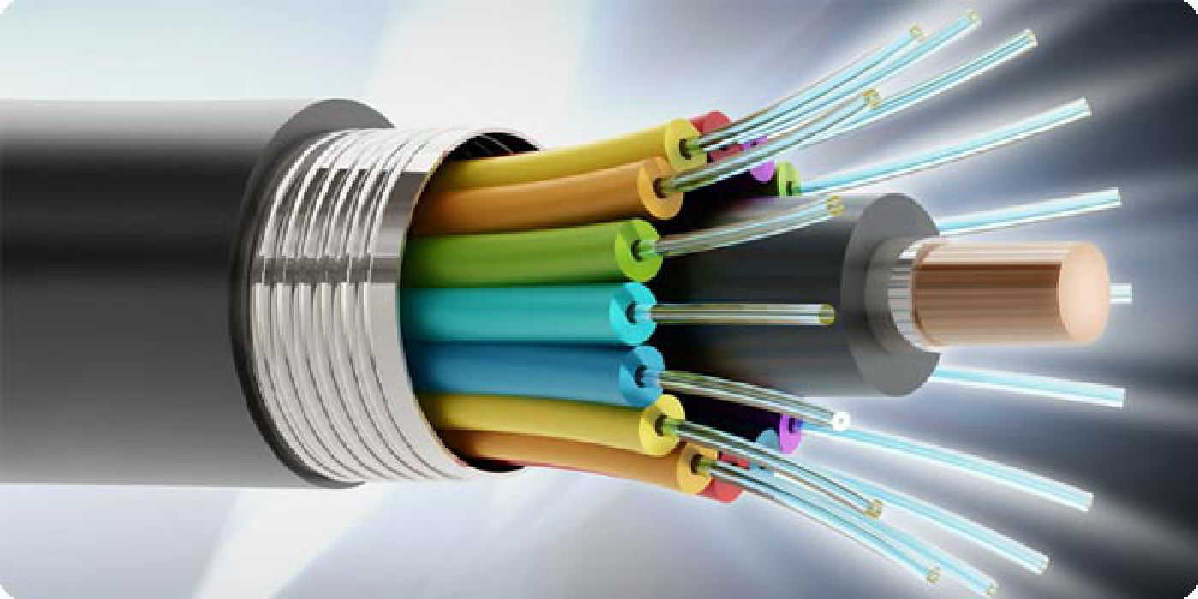
Фото 14. Использование света в волоконно-оптическом кабеле

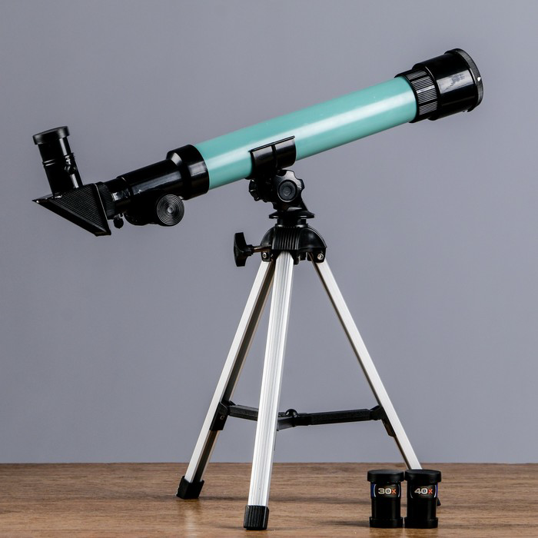
Фото 15. Оптический прибор телескоп
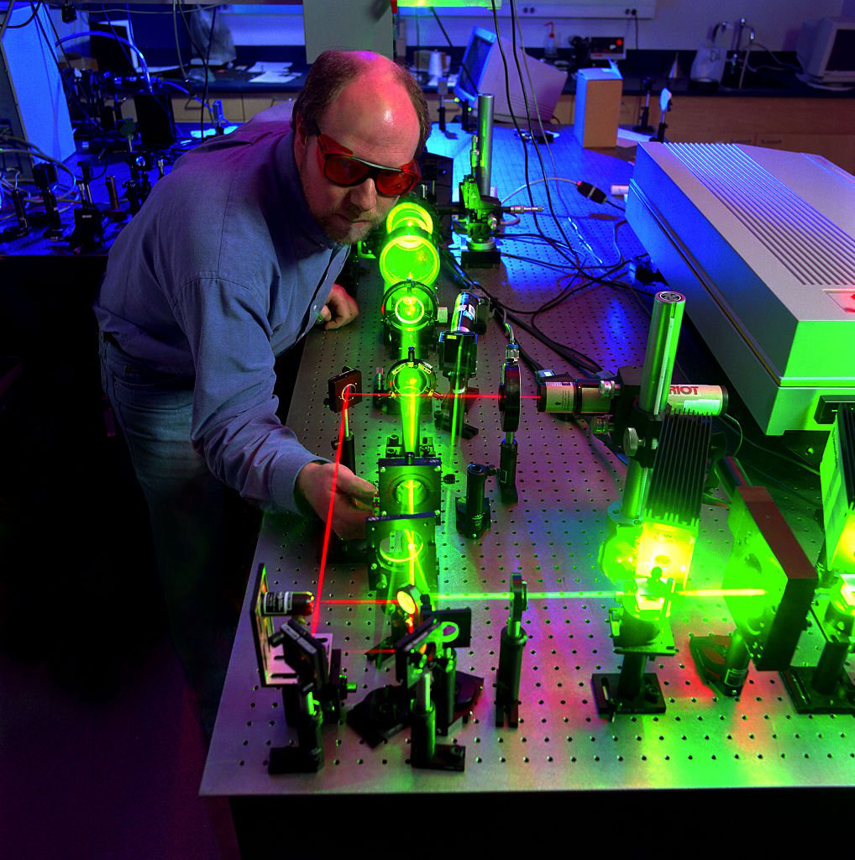
Фото 16. Применение лазера для получения отверстий в металле

